11.01.2023
Домашнее задание по родному (русскому) языку
для 9 класса
- Прочитать памятку «Итоговое собеседование»(ИС)
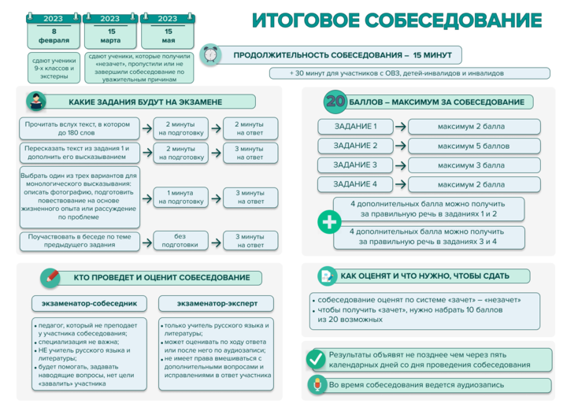
- Прорешать вариант № 1345951 ИС:
https://ruso-oge.sdamgia.ru/test?id=1345951

